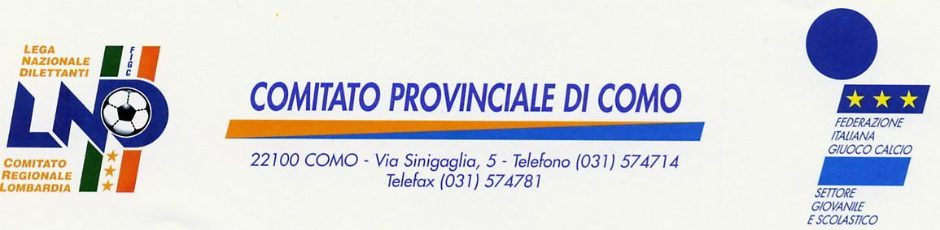

COMUNICATO UFFICIALE N. 02 DEL 28 LUGLIO 2006

Il Comunicato Ufficiale del Comitato Provinciale di Como è consultabile sul sito
http://www.lnd-crl.it nella sezione comitati
Per comunicazioni utilizzare la nostra casella di posta elettronica cplnd.como@figc.it
Oppure http://figc.co.it casella di posta elettronica info@figc.co.it

STAGIONE SPORTIVA 2006 - 2007

1. - COMUNICAZIONI DELLA F. I. G. C.

(nessuna comunicazione)

2. - COMUNICAZIONI DELLA L. N. D.

(nessuna comunicazione)

3. - COMUNICAZIONI DEL COMITATO REGIONALE

LEGA NAZIONALE DILETTANTI

(nessuna comunicazione)

SETTORE GIOVANILE E SCOLASTICO

(nessuna comunicazione)

4. - COMUNICAZIONI DEL COMITATO PROVINCIALE

4.1 - CHIUSURA ESTIVA UFFICI DEL COMITATO PROVINCIALE

Si rende noto che gli uffici del Comitato Provinciale di Como osserveranno la chiusura per ferie estive:

DA VENERDI’ 4 AGOSTO FINO A DOMENICA 27 AGOSTO

Da Martedì 29 agosto 2006 gli uffici riprenderanno a funzionare regolarmente

4.2 - APERTURA UFFICI DEL COMITATO PROVINCIALE

Si rende noto che il Comitato Provinciale di Como per la Stagione Sportiva 2006 - 2007 è aperto nei seguenti giorni feriali:

MARTEDI’ – GIOVEDI’ – VENERDI’

DALLE ORE 17,30 ALLE 19,30

IL SEGRETARIO IL PRESIDENTE
Adriano Varotto Donato Finelli

PUBBLICATO ED AFFISSO ALL’ALBO DEL COMITATO DI COMO IL 28 LUGLIO 2006

